Activité 1 : Le devenir de la cellule œuf
Johann a pu découvrir en SVT que la rencontre d’une cellule reproductrice mâle et d’une cellule reproductrice femelle, dans le tiers supérieur des trompes de Fallope, aboutissait à la formation d’une seule et unique cellule : la cellule œuf. Or, cette cellule œuf aboutira à la formation d’un nouvel individu. Pour comprendre comment obtenir un nouvel individu à partir d’une cellule œuf, Johann se rend au CDI pour y faire quelques recherches. Voici ce qu’il a pu y trouver :
Document 1 : Illustrations de la 1ère semaine de développement de la cellule œuf observée au microscope optique
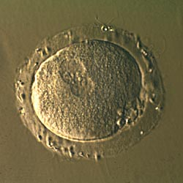  cellule œuf - X400 | 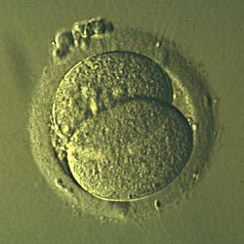  2 cellules - X400 | 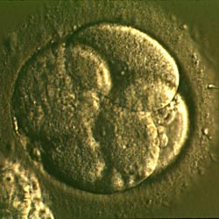  4 cellules - X400
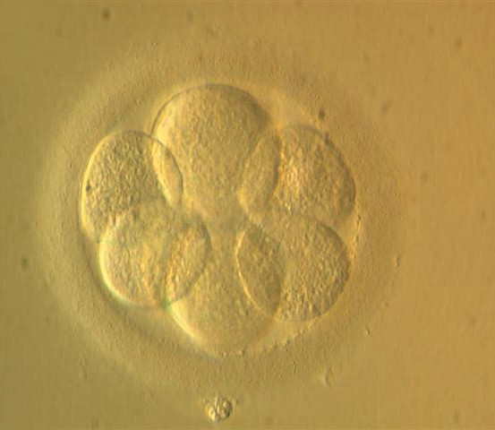  8 cellules - X400 | 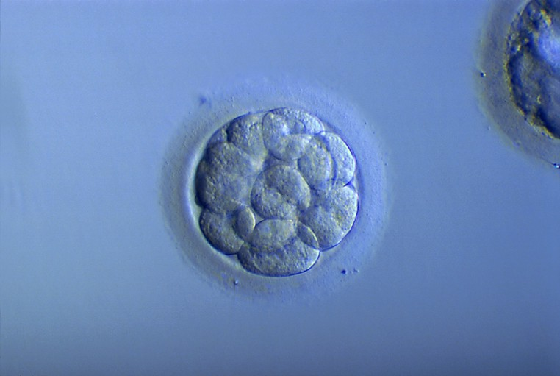  16 à 32 cellules - X400 | 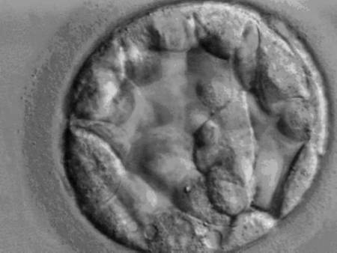  32 à 64 cellules - X400
Document 2 : Description de la 1ère semaine de développement de la cellule œuf
Du 1er au 3ème jour : La cellule oeuf se divise toutes les 24 h à peu près, tout en descendant la trompe en direction de la cavité utérine. L’embryon ainsi formé est constitué de 8 cellules aux portes de la cavité utérine ;
4ème jour : arrivée dans la cavité de l’utérus avec 16 à 32 cellules ;
5ème jour : l’embyon a entre 32 et 64 cellules et flotte librement dans la cavité de l’utérus ;
7ème jour : l’embryon se colle à la muqueuse utérine pour y creuser son nid douillet, c’est la nidation ;
Consigne |  |  | Socle | Auto-évaluation
J’explique à Johann le devenir de la cellule œuf durant la 1ère semaine avec un schéma légendé. |  |  | C₃ | ☺ 😐 ☹
Critère de réussite
♦ Présentation : Soin, propreté, crayon de bois bien taillé, schéma placé au centre de ma demie page ; |  |  | C₃ | ☺ 😐 ☹
♦ Organisation :
Chaque illustration est représentée sur le schéma au bon endroit dans l’appareil reproducteur ; |  |  | I | ☺ 😐 ☹
Des légendes sont placées au crayon de bois sur le schéma à l’aide de flèches tracées à la règle ; |  |  | I | ☺ 😐 ☹
Chaque étape est écrite sur le schéma et placée au bon endroit ; |  |  | I | ☺ 😐 ☹

